DEPORTE ESCOLAR
CURSO 2013/2014

3ª Jornada Escolar Cadetes

Día: Sábado 29 de marzo de 2014

Lugar: Polideportivo de Arriaga

Pesaje: 16:30 h. tarde

Competición: a continuación

Edad: Nacidos en el año 97, 98 y 99

Pesos: MASCULINO: - 50, - 55, - 60, - 66, - 73, - 81, - 90 y + 90
FEMENINO: - 40, - 44, - 48, - 52, - 57, - 63, - 70 y + 70

Tiempo combates: A 4 minutos

Árbitros: Los designados por la F.A.J.

Sistema de competición: Ligas en función del nº de participantes

Inscripciones: A Maria antes del jueves 27 de marzo

Vitoria a 14 de marzo de 2014

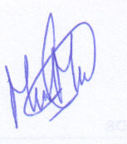

Fdo. Maria Medina Abecia
ENCARGADA DEPORTE ESCOLAR

